
-+

REQUERIMENTO 029/2023

SR. PRESIDENTE, SRS. VEREADORES, SRªs. VEREADORAS,

Na forma regimental requeiro à Mesa que após ouvir o Plenário, seja
solicitado às autoridades infracitadas, o Prefeito Municipal, José Aldemir Meireles
de Almeida, ao secretário de infraestrutura Alysson Lira e o secretário de planejamento, Thiago Andrade, para que seja realizada a pavimentação a paralelepípedo da rua Leonardo Rolim, localizada na entrada do bairro dos Remédios. (imagens anexadas)
JUSTIFICATIVA:
A pavimentação dessas ruas é importante para a melhoria urbana, trazendo para os moradores mais qualidade de vida, deixando mais acessível, por ser um bairro populoso, onde possui uma UBS, creche, a Capela Santo Antõnio e o nosso 6BPM.

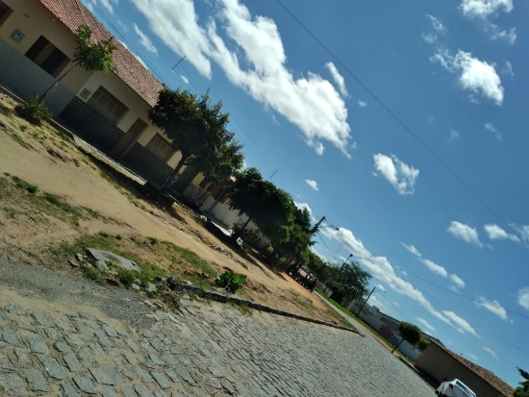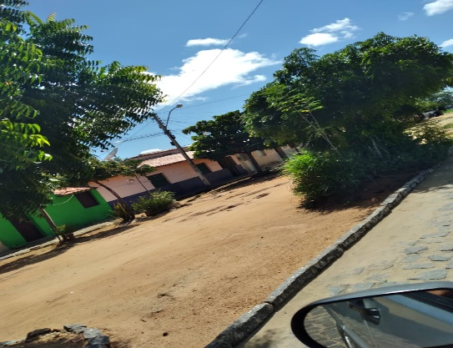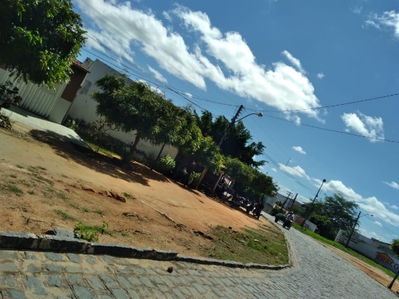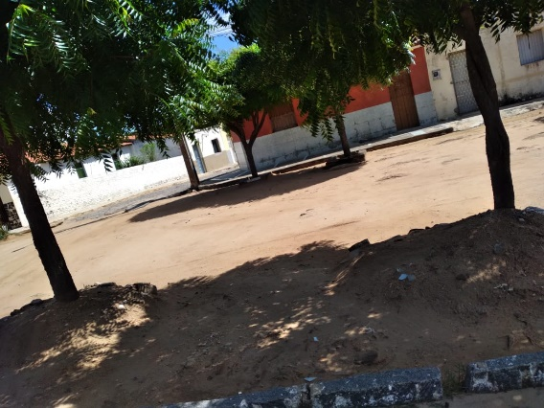

PLENÁRIO EDMILSON FEITOSA CAVALCANTE, EM 18 DE MAIO DE 2021.

PLENÁRIO EDMILSON FEITOSA CAVALCANTE, EM 17 DE OUTUBRO DE 2023.

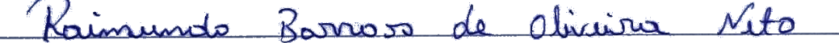

Nino da Esperança

VEREADOR – PSDB

